uNIVERSIDADE REGIONAL DE BLUMENAU
CENTRO DE CIÊNCIAS EXATAS E NATURAIS
CURsO DE SISTEMAS DE INFORMAÇÃO – BACHARELADO
Cuida aí: sistema para controle de diário e envio de mensagem de berçarios
RODRIGO FERNANDES
bLUMENAU
2020

Rodrigo fernandes
Cuida aí: sistema para controle de diário e envio de mensagem de bercário
Trabalho de Conclusão de Curso apresentado ao curso de graduação em Sistemas de Informação do Centro de Ciências Exatas e Naturais da Universidade Regional de Blumenau como requisito parcial para a obtenção do grau de Bacharel em Sistemas de Informação.
Prof. Mauro Marcelo Mattos, Doutor - Orientador
bLUMENAU
2020

Esta página deverá ser substituída pela folha de assinaturas entregue na Banca.

Digitalize a folha e cole aqui para a entrega da versão final do TCC.

Atenção: não ultrapasse as margens!
Dedico este trabalho a todas as pessoas da minha família que sempre me deram todo o apoio necessário para a conclusão dele.
AGRADECIMENTOS
Agradeço aos meus pais, que sempre me apoiaram e incentivaram meus estudos, a minha noiva Ana Paula Prade, por todo apoio e paciência nas horas mais difíceis.
A todos os meus colegas, em especial ao Bruno Beckhauser Fernandes, que presenciaram meus esforços a esse trabalho e me motivaram a seguir em frente com ele.
A meu orientador Mauro Marcelo Mattos por toda dedicação, apoio e zelo para que fosse possível concluir esse trabalho.

O que você tem, todo mundo pode ter, mas o que você é... ninguém pode ser.
Clarice Lispector
RESUMO
Este trabalho apresenta o desenvolvimento de um sistema web desenvolvido para controle de diário e envio de mensagem para instituições de berçários e creches. O objetivo principal foi desenvolver um sistema web para gerenciar as anotações que são feitas dentro do diário de cada criança e permitir a troca de mensagens através dele. O sistema foi desenvolvido utilizando a ferramenta Eclipse utilizando a linguagem Java para o back-end, além do banco de dados PostgreSQL para a persistência. O front-end também foi gerado pelo Eclipse utilizando o framework, que utiliza Cascading Style Sheets (CSS) para interface gráfica. O levantamento das informações foi por meio de uma busca na literatura sobre o controle de diários e sua importância. Desta forma, o responsável pela criança não terá mais problemas em saber quais foram as atividades que ela realizou durante o dia a dia, assim como as refeições previstas pela instituição foram cumpridas.
Palavras-chave: Criança. Berçario. Eclipse.

ABSTRACT
Abstract é o resumo traduzido para o inglês. Abstract vem em uma nova folha, logo após o resumo. Escrever com letra normal (sem itálico).
Key-words: Computer science. Monograph. Abstract. Format.
[Key-words são separadas por ponto, com a primeira letra maiúscula. Caso uma key-word seja composta por mais de uma palavra, somente a primeira deve ser escrita com letra maiúscula, sendo que as demais iniciam com letra minúscula, desde que não sejam nomes próprios.]
LISTA DE Figuras
Figura 1– Exemplo de uma rede de Petri 19

LISTA DE Quadros
Quadro 1 – Disposição de elementos do Trabalho de Conclusão de Curso 16
Quadro 2– Estilos do modelo 16
Quadro 3 - Espacejamento 17
Quadro 4 – Funções que verificam se as transições estão sensibilizadas 19

Lista de tabelas
Tabela 1 – Trabalhos finais realizados no Curso de Ciência da Computação 21

LISTA DE ABREVIATURAS E SIGLAS
[Deve conter as abreviaturas e siglas utilizadas mais de uma vez ao longo do texto em ordem alfabética. A seguir estão dois exemplos de forma de apresentação.]
ABNT – Associação Brasileira de Normas Técnicas
API – Application Programming Interface

SUMÁRIO
1 Introdução 13
1.1 OBJETIVOS 13
1.2 estrutura 13
1.3 observações gerais 13
1.4 formatação 15
1.4.1 Disposição dos elementos 15
1.4.2 Formatação de ilustrações e tabelas 18
1.4.3 Exemplos de citações retiradas de documentos ou de nomes constituintes de uma entidade 20
2 FUNDAMENTAÇÃO TEÓRICA 22
2.1 TÍTULO DA SEÇÃO-1 22
2.2 título da seção-2 22
2.3 título da seção-3 22
2.4 título da seção-4 22
2.5 trabalhos correlatos 22
3 DESENVOLVIMENTO 23
3.1 Levantamento de INFORMAÇÕES 23
3.2 ESPECIFICAÇÃO 23
3.3 IMPLEMENTAÇÃO 23
3.3.1 Técnicas e ferramentas utilizadas 23
3.3.2 Operacionalidade da implementação 24
3.4 RESULTADOS E DISCUSSões 24
4 CONCLUSÕES 25
4.1 EXTENSÕES 25
Referências 26
APÊNDICE A – Descrição dos Casos de Uso 29
APÊNDICE B – Dicionário de Dados 30
ANEXO A – Exemplo 31

Introdução
No cenário tecnológico, a demanda por serviços de escolas de educação infantil aumentou nos últimos anos em virtude da maior participação da mulher no mercado de trabalho (GUEDES, 2015). As escolas precisam estar preparadas para prestar serviços de educação e cuidado às crianças, que passam grande parte do dia nessas instituições enquanto seus pais exercem suas atividades laborais, sendo que se faz necessário o uso de tecnologias para melhorar o processo de desenvolvimento de cada criança e também de manter essas informações de maneira mais acessíveis para cada pai responsável por cada criança (GUEDES 2015).
Guedes (2015) ainda informa que a utilização de Tecnologias da Informação e Comunicação (TIC) tem se mostrado um processo irreversível. As TICS estão presentes no dia a dia dos professores e alunos as quais contribuem na formação do ser humano, por meio da exploração de práticas pedagógicas (ALBERTIN; MOURA, 1994). Já para Almeida e Rubim (2004, p1), a incorporação das TICS faz com que as informações sejam cada vez mais centralizadas e com maior frequência nas instituições, em que diretores e comunidade escolar se envolvam de uma forma única para se chegar aos seus objetivos.
Costas (2018) descreve que, as escolas precisam ser mais atraentes e arejadas, com espaços flexíveis para a elaboração de práticas pedagógicas e possuírem ferramentas para se manterem conectadas através das interações com cada criança. Ainda, segundo Costas (2018), ter banda larga em toda a escola é importante para abrir a escola ao mundo e para trazer todas as possibilidades de aprender com ele. Assim, é possível identificar que o serviço oferecido pelas escolas deve incluir a atenção a duas áreas importantes: a educação e o acompanhamento das atividades diárias que cada criança realiza (COSTAS 2018).
Diante desse contexto, este trabalho propõe o desenvolvimento de um sistema on-line que atenda às necessidades de berçários e creches e que permita o acompanhamento diário das atividades que cada criança realiza no dia a dia. Desta forma, o responsável pela criança não terá mais problemas em saber o que a criança realizou no dia a dia, se todas as atividades previstas foram feitas de forma correta ou não, assim como se as refeições previstas pela instituição foram cumpridas.

OBJETIVOS
O objetivo geral deste trabalho é disponibilizar um sistema de acompanhamento diário da criança para berçários e creches.
Os objetivos específicos são:
- fornecer suporte a comunicação entre pais e professores de forma interativa;
- agilizar para os professores o relato das atividades diárias de cada criança;
- possibilitar que os pais acompanhem as atividades diárias que seu filho realizou de forma automatizada;
- permitir que o sistema interaja com os pais de cada criança de forma a aproximar os contatos entre familiar e instituição.

estrutura
O trabalho realizado está dividido em capítulos. O segundo capítulo apresenta os conceitos pertinentes ao tema e descreve três trabalhos correlatos ao projeto desenvolvido. No terceiro capítulo são especificados os requisitos funcionais e não funcionais do software, relacionadas as ferramentas que foram utilizadas no desenvolvimento, como foram organizadas as implementações. No quarto e último capítulo são descritas a conclusão do trabalho e algumas ideias propostas para desenvolvimento futuro.

FUNDAMENTAÇÃO TEÓRICA
[O trabalho deverá englobar os CONCEITOS, TÉCNICAS e FERRAMENTAS mais relevantes envolvidas com o tema, podendo ser omitidas metodologias de especificação e ferramentas de implementação que já são conhecidas.]
[Devem ser descritos os TRABALHOS CORRELATOS identificados, cada um em uma seção específica. Deve-se apresentar as características destes trabalhos, incluindo principais funcionalidades, pontos fortes e fracos, bem como resultados descritos pelo autor, entre outros elementos que permitam compreender o trabalho correlato e sua relação com o problema formulado na introdução.
Quando o projeto propor uma continuação ou extensão de um Trabalho de Conclusão de Curso (TCC) anterior, através de correções ou adaptações, o trabalho anterior não deve ser considerado um trabalho correlato. Deve-se descrever o trabalho anterior em uma nova seção, incluindo a relação dos requisitos do trabalho atual. Sugere-se que o título desse capítulo seja: “SOFTWARE (ou FERRAMENTA, ou PROTÓTIPO, ou BIBLIOTECA) ATUAL”.)]

berçario no brasil
O homem, desde seu nascimento, tem seu desenvolvimento promovido por sua interação com o meio no qual está inserido. Suas experiências, ações e atividades sobre o ambiente promovem essa interação e, consequentemente, permitem o desenvolvimento de suas potencialidades e habilidades (Cavicchia, 1993; De Vitta, 1998; Eckert, 1993; Thiessen & Beal, 1995).
No Brasil, a creche foi introduzida para cuidar das crianças das mulheres que trabalhavam fora e foi regulamentada em 1972 pelo governo brasileiro, que decretou a obrigatoriedade do funcionamento de creches ligadas a empresas privadas e/ou públicas. Sofreu influência direta do pensamento médico e, mais tarde, do assistencialista, sendo que as condições de funcionamento implicavam na garantia da saúde das crianças. No fim da década de 80 e década de 90, o atendimento à criança de 0 a 6 anos passou a ser garantido por lei, distinguindo-se a educação infantil, agora parte do sistema de ensino, dos cuidados de saúde e assistenciais, oferecidos pelo SUS (Amorim, Yazlle & Rossetti-Ferreira, 1999). A educação infantil incorporou duas instituições distintas, definidas pela Lei de Diretrizes e Bases da Educação Nacional (LDB), promulgada em dezembro de 1996: a creche ou entidades equivalentes para crianças de 0 a 3 anos e a pré escola, para as de 4 a 6 anos (Vitta & Emmel, 2004).
A avaliação do impacto da creche no desenvolvimento apresenta resultados positivos. Há evidência de que programas de qualidade influenciem positivamente as habilidades cognitivas globais, a linguagem e o desempenho escolar da criança (Bee, 2003; Penn et al., 2006). Crianças de creche tendem a ser mais sociáveis e mais populares com os companheiros em relação àquelas criadas em casa; elas mostram habilidades sociais mais desenvolvidas, brincadeiras com pares mais avançadas e maior conhecimento das regras sociais. (Bee, 2003; NICHD, 2004).

O ACOMPANHAMENTO ESCOLAR PEDAGÓGICO
A criança, antes mesmo de adquirir a capacidade de se comunicar verbalmente com outros integrantes de sua cultura, transmitem ações e gestos as quais são possíveis de serem identificadas como uma comunicação com o ser humano (AQUINO; SALOMÃO, 2009). Contudo, a aquisição dessa habilidade é considerada um dos principais marcos de sua infância, visto que impulsiona a participação ativa da criança em contextos de aprendizagem sociocultural (AQUINO; SALOMÃO, 2009).
Nesse cenário, se faz necessário o papel das creches e berçários que auxiliam no desenvolvimento da criança entre zero e cinco anos de idade (AQUINO; SALOMÃO, 2009). Diante deste contexto, Silva e Correa (2014), ressaltam que se faz necessário às instituições de ensino possuem tecnologias para atender o desenvolvimento da criança e de sua participação. Isso ocorre, pois o cenário escolar vem em ritmo de crescimento nos últimos tempos (SILVA; CORREA, 2014).
O uso da tecnologia auxilia tanto na formação e capacitação da criança, como na inclusão e formação da rede de conhecimento para os próprios responsáveis e professores (AQUINO; SALOMÃO, 2009). Para Guizelini (2010), manter informações atualizadas em tempo real permitirá o acesso a informação, além de contribuir para os processos e acompanhamento das atividades didáticas realizadas. Guedes (2015) acrescenta que, identificar os processos existentes é o primeiro passo para a elaboração de um sistema adequado, para o qual a fase de modelagem de processos é vital.
Guedes (2015) ainda ressalta que, após identificado o atual processo que a instituição realiza, é necessário identificar os principais pontos fracos e remodela-los, sendo que por meio da nova modelagem é possível aplicar indicadores de melhorias. Com isto, os serviços que são prestados para as crianças são favorecidos, e principalmente para os pais, que conseguem identificar uma grande melhoria no processo (GUEDES 2015). Dessa forma, garante-se a satisfação dos pais com o serviço a qual a instituição vem prestando e melhorando o autodesenvolvimento da instituição de sua região (GUEDES 2015).
Para Guizelini (2010), o acesso a informação além de contribuir para os processos de avaliação e acompanhamento das atividades didáticas realizadas, permite que as informações estejam atualizadas para a instituição e para os responsáveis de cada criança, além de contribuir no crescimento da instituição.
Já para o Conselho Escola (2018), o envolvimento dos pais e da comunidade na instituição favorece na tomada de decisões e enriquece a atividade educativa contribuindo no aprendizado democrático para a criança. Dessa forma, a participação dos pais é um dos meios para se efetivar e consolidar a democracia na sociedade, embora isso não ocorra, de maneira plena, na maioria das escolas (CONSELHO ESCOLA, 2018).

usabilidade
De acordo com a norma ISO 9241-11 (ISO, 1998), usabilidade é um conjunto de métricas que definem a eficiência, eficácia e satisfação que um produto ou aplicação possui, quando utilizada por um usuário. Além disso, estas métricas garantem que os objetivos dos usuários sejam atendidos e satisfeitos (ISO, 1998). Nesse contexto, o desenvolvimento de um software tem o propósito de atender uma ou mais necessidades de um grupo de usuários.
Tanaka (2010) destaque que, a usabilidade é relacionada à quão eficientemente um usuário pode usufruir das funcionalidades de um sistema, considerando os fatores de facilidade de aprendizado, eficiência, memorização, satisfação do usuário e ausência de erros. Além disso, a usabilidade de uma aplicação também é tida como um requisito de qualidade nos sistemas, na área de Engenharia de Software (TANAKA, 2010).
Tem-se ainda como medida, a satisfação do usuário com a aplicação, em que é percebido se a aplicação é satisfatória ao usuário de forma geral. Nesta medida é levado em consideração o design da aplicação, a interface de usuário e todo tipo de interação que possa existir com o usuário, utilizando expressões e opiniões do usuário como informações para esta medida (TANAKA, 2010).
Para Guizelini (2010), a interface de uma aplicação é a forma em que ocorrerá uma interação entre o humano e o componente. Sua construção envolve diversas ferramentas cognitivas capazes de produzir sensações, abstrações e informações. Por meio dela que ocorre o relacionamento entre o usuário e a aplicação e é por meio desse relacionamento que o usuário consegue atender suas necessidades e utilizar as funcionalidades de um sistema (GUIZELINI, 2010). Para Cybis (2010), desenvolver uma interface com usabilidade é um grande desafio, considerando que cada usuário difere de estilos cognitivos e personalidades, além da construção estratégica e atitudes que os usuários evoluem com o passar do tempo.

trabalhos correlatos
Neste capítulo, são apresentados três trabalhos correlatos com objetivos e/ou características semelhantes ao trabalho proposto. A seção 2.1 detalha o sistema de agenda acadêmica, denominado SAGA, de Guizelini (2010), que consiste em um protótipo de planejamento desenvolvido pelos professores que são avaliados e aprovados pelos departamentos. Em seguida, na seção 2.2, relata-se o trabalho de pós-graduação de Guedes (2015), cujo trabalho envolveu o desenvolvimento de um sistema de gestão da saúde na escola em que os pais e professores possam realizar o controle de seus filhos/alunos. E por fim, a seção 2.3 apresenta o aplicativo Agenda Virtual (UNINFORMARE, 2017), que tem como objetivo realizar o controle e gerenciamento de alunos, boletins, cronogramas, boletos entre outros.

SAGA – SISTEMA DE AGENDA ACADÊMICA: ACOMPANHAMENTO DO PLANO DE ENSINO E CONTEÚDO PROGRAMÁTICO
Guizelini (2010) descreve o SAGA como um sistema computacional para o cadastramento dos planos de ensino, registros dos conteúdos através de uma agenda diária sobre os acontecimentos de cada matéria em formato de micro blogger e replicação para os demais docentes, coordenadores, chefias de departamento, pró-reitorias e alunos interessados. O sistema é organizado por submódulos que auxiliam em toda a gestão e organização do plano de ensino e o acesso a esses módulos são controlados de acordo com o perfil do usuário, se o mesmo é um aluno, professor ou coordenador.
O objetivo do SAGA, segundo Guizelini (2010), é atender à necessidade que a Universidade Federal do Paraná (UFPR) vinha enfrentando em manter os programas das disciplinas atualizados com o plano de ensino, além de realizar o acompanhamento das atividades didáticas dos docentes. Dessa forma, Guizelini (2010) apresenta um sistema que permite o cadastro dos planejamentos desenvolvidos pelos professores e que precisam ser avaliados e aprovados em plenárias departamentais pelos colegiados de cursos antes do início de cada período letivo, conforme Resolução 99/80-CEP, 30/90-CEPE da Universidade Federal do Paraná (UFPR). O autor destaca algumas das características do SAGA como:
- registro de conteúdo pelo(s) professor(es) responsável(eis) pela(s) disciplina;
- cadastro do plano de ensino;
- cadastro da ficha modelo 2;
- consulta aos planos de ensino e fichas modelo 1 e 2;
- consulta aos conteúdos registrados, organizados por disciplina, período do curso, curso e instituição.
Na Figura 1 é ilustrada a tela de cadastro de professor a qual é feita pelo coordenador de cada curso. Nela é possível informar o nome, matrícula UFPR, matrícula do Sistema Integrado de Administração de Pessoal (SIAPE), código do Sistema de Informação para o Ensino (SIE), ano de ingresso, regime de trabalho e e-mail. Após realizado o cadastro do professor, o mesmo já tem acesso ao sistema para estar elaborando seu plano de ensino para a matéria a qual estará lecionando para seus alunos
Figura 1 - Tela de Cadastro de Professor
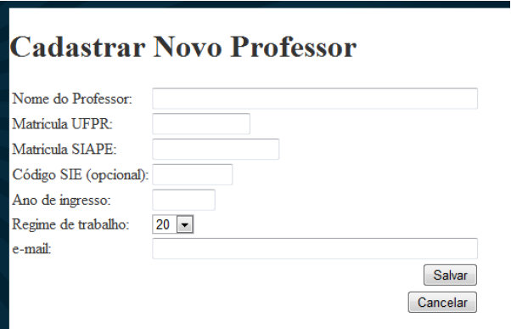
Fonte: Guizelini (2010)

Já a Error: Reference source not found apresenta a tela a qual o professor terá acesso após o coordenador lhe cadastrar no sistema. Nela poderá cadastrar os assuntos e tópicos que cada disciplina que leciona irá versar durante o semestre com seus alunos. Dentro da tela é apresentado os campos (da esquerda para a direita e de cima para baixo) período letivo, nome do professor, turma, disciplinas que o mesmo leciona, o conteúdo, aula do dia, as fichas modelo 2, número de aulas, alunos e links dos planejamentos de aula (GUIZELINI, 2010).

Figura 2 - Tela Inicial do Professor
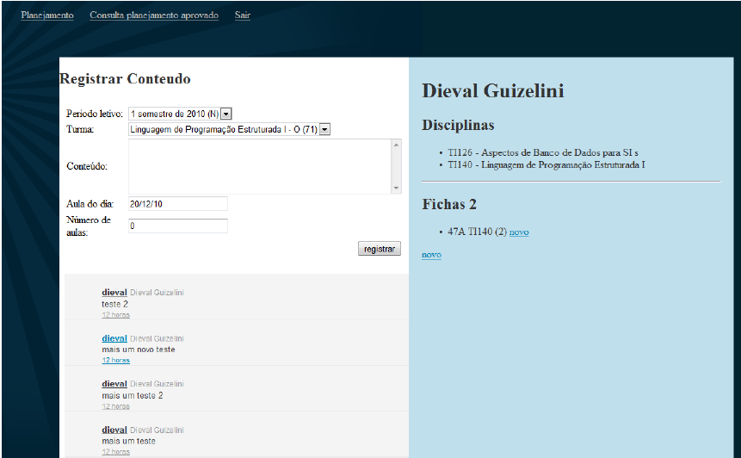
Fonte: Guizelini (2010).

Guizelini (2010) ainda informa que, permitir a interação do aluno com o professor de cada matéria através de trocas de mensagens faz com que o aluno se aproxime ainda mais da disciplina e do professor, pesquisando sobre o conteúdo e trazendo informações mais atualizadas para ambas as partes. O coordenador de cada disciplina também pode estar interagindo com a disciplina entre professor e aluno caso desejar.
Guizelini (2010) utilizou no desenvolvimento de seu sistema, uma metodologia a qual foi utilizada para dinamizar o gerenciamento administrativo das informações e dar regras de negócio, a linguagem Java para a programação e o framework Struts 2 com o uso da Model-View-Controller (MVC) para a interface e interação com o usuário. Como banco de dados foi utilizado o MySQL.

SISTEMA DE GESTÃO DA SAÚDE DA CRIANÇA NA ESCOLA
Guedes (2015) apresentou um sistema de gestão da saúde da criança, em que é possível fazer com que uma organização de ensino possa melhorar seus serviços oferecidos pelas creches. Seu estudo teve como objetivo implantar um sistema de gestão e avaliar o impacto na satisfação dos pais das crianças usuárias de centros de educação infantil no quesito das atividades diárias que cada criança realizada e também de identificar se uma criança está medicada ou não. Ainda segundo Guedes (2015), no desenvolvimento foram identificados três processos ligados à saúde na escola: promoção da saúde; atendimento às intercorrências; e administração de medicação. Para cada um dos processos foi interligado com as normas brasileiras educacionais.
Guedes (2015) ainda informa que, a partir da Lei n.º 9.379 que estabelece as Diretrizes e Bases da Educação de 1996 é possível verificar se a instituição de ensino está oferecendo os dois serviços mais importantes para a criança: a educação e o cuidado a saúde. Dessa forma, com o objetivo de identificar se os serviços estão sendo prestados de forma adequada utilizou como avaliação a observação no próprio local e entrevistas com diretores, coordenadores e professores (GUEDES, 2015).
Guedes (2015) informa que, durante a avaliação foram identificadas quatro fases a serem adotadas: planejamento; modelagem de processos: execução do processo; e, controle e análise de dados. Na fase de planejamento, foi realizada a criação do planejamento do que o responsável deverá seguir quando seu filho estiver medicado. Já na modelagem do processo, foi realizada a criação de novos processos os quais a instituição deve seguir ao receber uma criança que esteja medicada. Na execução do processo, a instituição teve que se adaptar com a nova modelagem do processo com base nos planejamentos que foram identificados, sendo que toda a criança a qual o responsável encaminha para a creche e que a mesma esteja medicada deverá, obrigatoriamente, encaminhar a receita do médico e entregar no momento de deixar a criança. E por fim, o controle da análise dos dados foi adotado para que os enfermeiros ou pessoas capacitadas em medicar o remédio para a criança possa identificar qual remédio que está sendo manipulado e quais os horários que deverá ser medicado novamente, assim como a dosagem correta que a criança deverá receber (GUEDES, 2015).
Guedes (2015) informa que, após a elaboração do novo planejamento, foi criado o novo fluxo sequencial que deverá que ser realizado na matrícula da criança, a qual a instituição começou a seguir. Nesse fluxo, o medicamento começa sendo solicitado aos responsáveis no momento em que realizam a matrícula da criança. Na Figura 3 é apresentado o novo fluxo de acompanhamento, sendo que é iniciado pelos pais e logo em seguida é encaminhado a coordenação a qual toma as devidas providências para que a criança seja medicada corretamente (GUEDES, 2015).
Figura 3 - Diagrama do processo administração de medicação
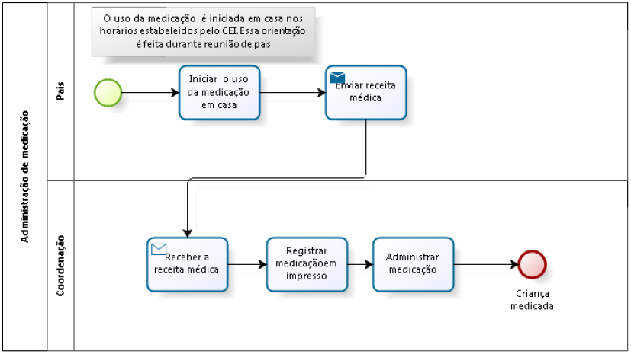
Fonte: Guedes (2015).
Guedes (2015) ainda ressalta que, após a adoção do fluxo de sequência, as agendas de cada criança começaram a constar mais informações do que antes. Ainda, os professores começaram a informar os horários e dias em que a criança tomou seu devido medicamente, e com isto os responsáveis pelas crianças mostraram-se mais satisfeitos com a comunicação entre família e escola, a qual passaram a valorizar mais as orientações sobre saúde prestadas e perceberam maior respeito pela saúde de seus filhos.

Agenda virtual
O aplicativo Agenda Virtual é uma plataforma que fornece auxílio na gestão educacional para as instituições de ensino infantil, escolas privadas e públicas, universidades entre outras. A aplicação consiste em uma base de dados, na qual constam informações sobre linha do tempo em que são inseridas novidades que ocorrem na instituição para o aluno, boletim escolar, aulas, material de apoio, plataforma de comunicação, horários de aulas, boletos e calendário (UNINFORMARE, 2017).
A Agenda Virtual foi desenvolvida para atender as necessidades do cenário tecnológica que as instituições de ensino precisam, sendo que ela fornece ao usuário notificações em tempo real dos acontecimentos que estão ocorrendo dentro da instituição de ensino a qual o aluno está matriculado (UNINFORMARE, 2017). Além disto, ela permite que seja realizado o cadastrado de professores, alunos e conteúdo que cada disciplina pode possuir, além de realizar todo o controle dos acessos e das informações por meios de perfis de acessos de usuário (UNINFORMARE, 2017). Nela também é possível que o aluno possa consultar todo seu plano de ensino de cada matéria e caso o mesmo tenha alguma dúvida sobre o conteúdo da disciplina, o aluno poderá entrar em contato com o professor através de trocas de mensagens dentro do próprio sistema (UNINFORMARE, 2017).
Segundo Uninformare (2017), o gerenciamento das informações como turmas e horários podem ser configurados pela instituição, assim como as turmas que poderão ter acesso ao aplicativo. Esta plataforma também permite a instituição realizar alteração de sua logomarca, inserir novidades e cursos para complementar o desenvolvimento do aluno, assim como também realizar o gerenciamento das licenças do aplicativo. Na Error: Reference source not found(a) é demonstrada a linha do tempo com as principais ações relacionadas ao dia a dia do estudante em um único local, na qual o aluno pode acompanhar os acontecimentos de seu curso ou até mesmo ser notificado com os vencimentos de seus boletos. Já na Error: Reference source not found (b) é apresentado o painel inicial do aluno, em que constam informações sobre seus boletins, aulas, material de apoio entre outros. Ainda na Error: Reference source not found (b), é possível visualizar o menu a qual o aluno visualiza no momento de acessar a sistema, em que são apresentados os menus de sua linha do tempo entre cada matéria que possuir. Para cada disciplina que estiver matriculado poderá ser verificado cada assunto que o professor informa, assim como também é possível realizar o download dos arquivos que são inseridos em cada disciplina.
Figura 4 - Tela Inicial da Linha do tempo (a) e Painel Inicial do Aluno (b)
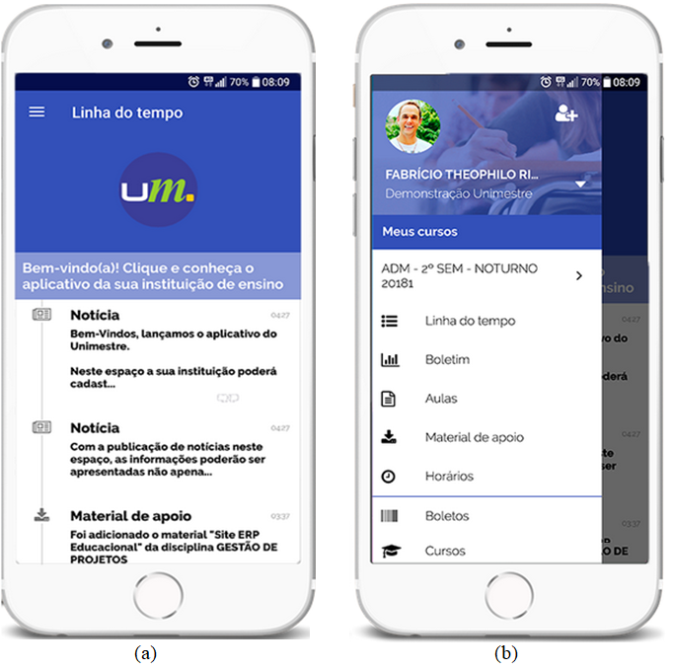
Fonte: adaptado de Uninformare (2017)
Uninformare (2017) utilizou no desenvolvimento de seu aplicativo a linguagem de programação C#, o banco de dados Realm para armazenar as informações coletadas e a plataforma Xamarin para a interface de seu aplicativo móvel. Já para os serviços do aplicativo foi utilizada a linguagem de programação Hypertext Preprocessor (PHP), o banco de dados MySQL e o framework Zend, assim fazendo com que seu sistema seja acessado de qualquer navegador de maneira responsiva por qualquer computador ou smartphone.

Comparativo entre os trabalhos correlatos
Conforme o Quadro 1, todos os trabalhos detalhados na seção 2 correlacionam ao trabalho proposto, cujas características contribuem para o acompanhamento pedagógico com eficiência e de qualidade. No referido quadro é apresentado um comparativo entre os trabalhos correlatos, sendo que as linhas representam as características e as colunas os trabalhos relacionados com o proposto.

Quadro 1 – Comparativo entre os trabalhos correlatos
Correlatos | Guizelini (2010) |  | Guedes (2015) |  | Uninformare (2017)
Características
Cadastro de alunos |  | Sim |  | Não |  | Sim
Cadastro de professores |  | Sim |  | Não |  | Sim
Conteúdo da disciplina |  | Não |  | Não |  | Sim
Agenda diária |  | Sim |  | Sim |  | Não
Perfis de acesso |  | Sim |  | Não |  | Sim
Informativo de medicamento |  | Não |  | Sim |  | Não
Troca de mensagens |  | Sim |  | Não |  | Sim
Plataforma móvel |  | Não |  | Não |  | Sim
Aplicação responsiva |  | Não |  | Não |  | Sim
Consulta plano de ensino |  | Sim |  | Não |  | Sim
Fonte: elaborado pelo autor (2018).
Por meio do Quadro 1, percebe-se que os trabalhos têm objetivos semelhantes, porém, cada um com suas particularidades relacionadas a quais foram desenvolvidas. Para Guizeline (2010) o cadastro de aluno, professor e coordenador se torna um papel fundamental para que o sistema interaja de maneira correta e segura, apresentando e demonstrando as interações a quais o aluno e professor realizam em cada disciplina, além de permitir uma agenda diária de tudo que será abordado ao longo do semestre. Já Guedes (2015) se destaca com sua agenda diária e com o informativo de medicamento que cada criança pode possuir, sendo que para cada criança existe uma agenda a qual o responsável ou a instituição deverá que mantem a mesma atualizada. E por fim, o aplicativo da Uninformare (2017) é a ferramenta mais completa, sendo que possui quase todas as características relacionadas no quadro, além de ser desenvolvido para smartphones, os quais facilitam o acesso das informações e notificações geradas pela instituição.
Ainda no Quadro 1, nota-se que dentre os três correlatos apresentados, somente Guizeline (2010) e Uniformare (20117) possuem o cadastro de alunos e professores a qual ambos os sistemas são acessados através de cada perfil de usuário. Eles também possuem a troca de mensagens e o acompanhamento do plano de ensino de cada disciplina. Já por outro lado, pode-se identificar que somente Guedes (2015) possui um fluxo das atividades diárias a qual cada criança realiza, assim como seus medicamentos que devem ser tomados sob supervisão de enfermeiros ou pessoas capacitadas para aplicar o medicamento, tornando-se um dos elementos mais importantes para a elaboração deste sistema proposto.
Diante dos fatos supracitados, este trabalho tem como proposta disponibilizar um sistema para instituições de berçários e creches que permita contribuir e gerenciar as informações referentes a agenda de cada criança e disponibilizá-las de maneira on-line. O sistema representa uma oportunidade de otimizar e auxiliar na melhoraria do processo a qual são inseridas as informações nas agendas de cada criança, contribuindo e melhorando no controle das agendas diárias. O sistema disponibilizará tais informações de forma acessível para os responsáveis de cada criança, além de permitir atualizações cadastrais pelos mesmos.

DESENVOLVIMENTO
Este capítulo apresenta o processo de desenvolvimento do software desenvolvido no trabalho. A seção 3.1descreve os requisitos funcionais e não funcionais identificados. Na seção 3.2 são mostrados os artefatos gerados durante o processo de modelagem do sistema. A seção 3.3 trata da implementação do sistema. Por fim, na seção 3.4 são discutidos os resultados alcançados.

Levantamento de INFORMAÇÕES
O sistema desenvolvido, denominado de Cuida Aí, deverá atender os seguintes Requisitos Funcionais (RF) e Requisitos Não Funcionais (RNF):
- RF01: permitir manter o cadastro de alunos;
- RF02: permitir manter o cadastro de professores;
- RF03: permitir manter o cadastro de responsáveis;
- RF04: permitir manter registros de alunos com atestados;
- RF05: permitir manter registros de responsáveis com atestados;
- RF06: permitir manter registros de alunos com necessidades especiais;
- RF07: permitir que o coordenador pedagógico envie avisos para o responsável;
- RF08: permitir níveis de acesso distintos conforme o usuário que estiver realizando o acesso;
- RF09: permitir consultar os alunos e responsáveis por nome;
- RF10: permitir ao organizador consultar alunos da agenda;
- RF11: possibilitar ao coordenador receber notificações por e-mail quando houver um novo responsável cadastrado;
- RF12: permitir ao professor comunicador realizar comentários na agenda do aluno;
- RF13: permitir ao responsável visualizar as atividades que seu filho realizou durante o dia;
- RF14: permitir ao responsável enviar mensagens para a instituição;
- RNF01: utilizar da biblioteca Bootstrap 4 para elaboração de leiaute responsivo;
- RNF02: utilizar a linguagem de programação JavaScript e Hypertext Markup Language (HTML) 5 para a programação do front-end;
- RNF03: utilizar a linguagem de programação Java web para o back-end;
- RNF04: disponibilizar uma interface por meio de um navegador web que trabalhe com responsividade;
- RNF05: utilizar o banco de dados POSTGRESQL para a persistência dos dados.

ESPECIFICAÇÃO
Nesta seção é apresentada a especificação da solução desenvolvida, através dos casos de uso e do diagrama de atividades da Unified Modeling Language (UML).

Caso de uso
Esta subseção apresenta o diagrama de casos de uso do sistema desenvolvido, ilustrado na Figura 5, contendo os atores Usuário Administrador e Usuário Padrão. Para o desenvolvimento dos diagramas, foi utilizado a notação de Wazlawick (2015). Neste caso, é utilizado a notação <<CRUD>> para casos de uso de manter cadastros, e <<report>> para casos de uso de relatórios. O caso de uso UC11 – Gerenciar permissões refere-se as permissões de usuários que o administrador poderá conceder para cada colaborador ou pai as demais telas do sistema, sendo executado apenas pelo perfil Usuário Administrador.
O caso de uso UC01 – Realizar login representa o acesso do usuário ao sistema, possibilitando utilizar as funcionalidades disponibilizadas. O UC 06 – Manter diários possibilita o usuário a cadastrar os diários relacionadas ao cadastro de crianças, pelo UC 04 – Manter crianças. O caso de uso UC 05 – Manter pais/colaboradores permite o usuário a cadastrar os pais e colaboradores que utilizaram o sistema, que serão incluídos no cadastro de mensagens, e poderão enviar mensagens para outros usuários que utilizam o sistema pelo UC 07 – Manter mensagens.
Figura 5 - Diagrama de Caso de Uso
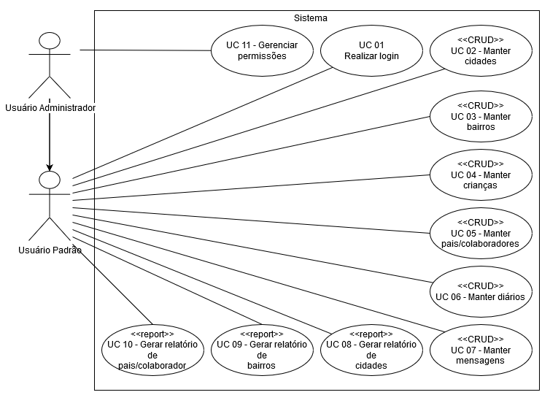
Fonte: elaborado pelo autor.

Modelo de Entidade Relacionamento
Esta subseção apresenta o Modelo Entidade Relacionamento (MER) do sistema desenvolvido. A Figura 6 mostra a estrutura do banco de dados em que são persistidas as informações do sistema, na qual podem ser observadas as entidades do sistema que são representadas por tabelas, além dos seus relacionamentos e dependências com as outras tabelas. Já no Apêndice A pode ser encontrado o dicionário de dados destas tabelas. No MER também são apresentados os tipos de dados de cada atributo, assim como são diferenciadas as chaves primárias pela chave amarela, e as chaves estrangeiras pelo losango vermelho.
Figura 6 - Modelo Entidade Relacionamento
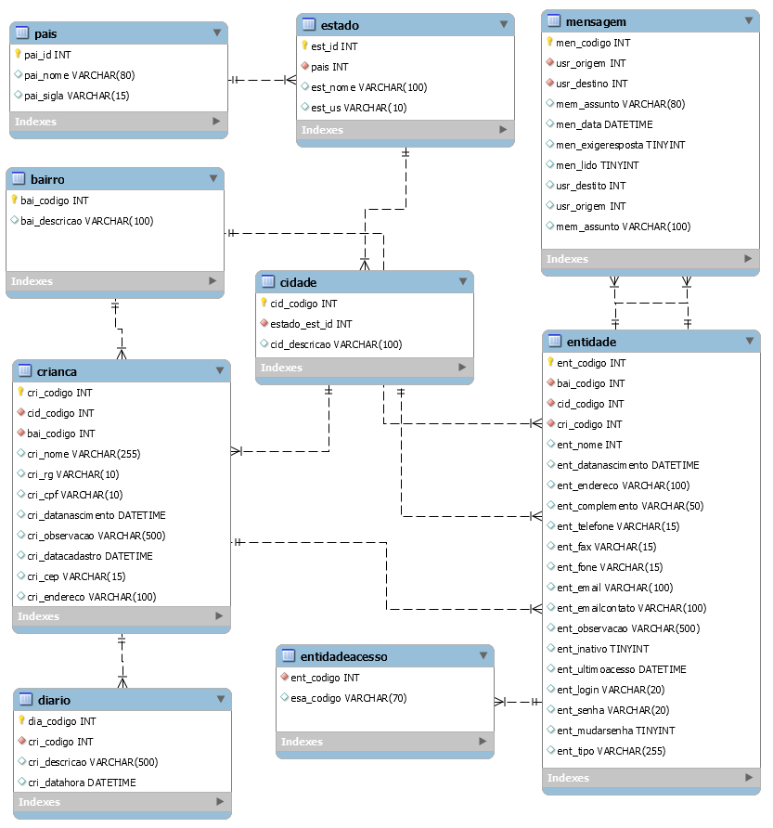
Fonte: elaborado pelo autor.
Segue uma breve descrição das tabelas do MER do sistema desenvolvido:
- pais: tabela que armazena o país e sigla;
- estado: tabela que faz o relacionamento com o pais que armazena o nome e sigla do estado;
- cidade: tabela que armazena as cidades e que faz relacionamento como estado;
- bairro: tabela que armazena os bairros cadastrados e que relacionam com criança e entidade cadastrada;
- crianca: tabela que grava as informações das crianças e que relacionam com os diários e com a entidade;
- diário: tabela que grava as informações dos diários e que relacionam com a criança cadastrada;
- entidadeacesso: tabela que armazena os acessos que cada usuário pode possuir e que relaciona com a entidade;
- entidade: tabela que grava as informações do usuário do sistema e que relacionam com a criança e a mensagem;
- mensagem: tabela que armazena as mensagens que são enviadas para os usuários e que relaciona com a entidade.

IMPLEMENTAÇÃO
Nesta seção são descritas as técnicas e ferramentas utilizadas para o desenvolvimento do trabalho, além de ser detalhado o processo de implementação do sistema. A subseção 3.3.1 mostra as técnicas e ferramentas utilizadas no processo de criação do trabalho, e a subseção 3.3.2 apresenta a operacionalidade da implementação, com os diagramas de atividades e o funcionamento do sistema com suas respectivas telas.

Técnicas e ferramentas utilizadas
Esta subseção descreve as ferramentas e técnicas utilizadas para o desenvolvimento do trabalho. Os diagramas de caso de uso e diagramas de atividades foram criados coma Unified Modeling Language (UML), utilizando a ferramenta de modelagem Draw.io. Já o MER foi criado utilizando a ferramenta MySQL Workbench, uma interface gráfica do banco MySQL que possibilita a criação da base de dados pelo diagrama e, usando a engenharia reversa, é possível criar o diagrama pelo banco já criado.
Assim para a persistência dos dados, foi utilizado o Sistema Gerenciador da Base de Dados (SGBD) PostgreSQL. Foi escolhido este SGBD por sem muito utilizado no mercado, ter grande portabilidade e compatibilidade com plataformas e linguagens de programação, além de ser um software livre e ter uma comunidade grande para suporte.
Para o desenvolvimento do trabalho foi utilizado como ambiente de desenvolvimento a ferramenta Eclipse, uma ferramenta que facilita o desenvolvimento de sistemas web conforme explicado na seção 2.3. Esta ferramenta utiliza como linguagem principal de desenvolvimento o Java, além de possuir uma biblioteca para criação de páginas em HTML e CSS. Esta ferramenta foi escolhida por controlar de forma persistente a criação das entidades e das respectivas telas no sistema, otimizando o tempo. A Figura 10 mostra a estrutura de pastas organizada através do Eclipse, a qual a ferramenta ainda separa os arquivos de criação das entidades, denominado como back-end com os arquivos de telas, cujo são denominados de front-end.
Figura 7 - Estrutura de pastas no Eclipse
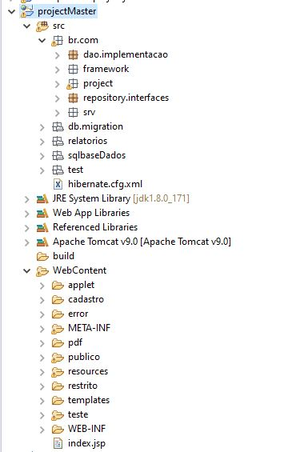
Fonte: elaborado pelo autor.
No Quadro 02 traz o código de criação e manutenção da tabela de entidade do sistema desenvolvido. Pode-se observar no exemplo do código que o nome da Entidade será o mesmo nome gerado no banco de dados, a qual é gerado através da anotação @Table. Além disto, a ferramenta permite adicionar campos de controle de criação e alteração no banco de dados, conforme itens @Column, @id e @GeneratedValue. É possível observar também os relacionamentos que são feitos com outras tabelas através das anotações @ManyToOne, @ForeignKey e @JoinColumn. Neste exemplo, pode ser observado os atributos razão social com o tipo de dado String, categoria como um atributo da Classe Cidade criada no sistema, data cadastro com tipo de dado Date para armazenar a data em que foi feito o cadastro. Também pode-se observar que existe a anotação @IdentificaCampoPesquisa a qual é outra classe que foi criada para auxiliar a busca de informações para os usuários.
Quadro 2 - Estrutura de entidade no Eclipse 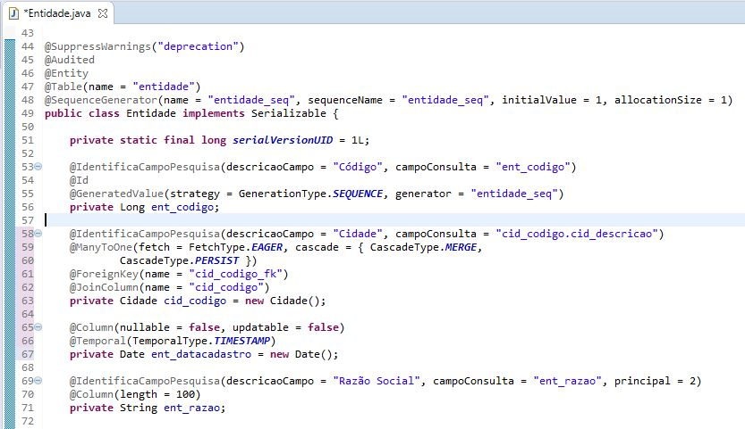
Fonte: elaborado pelo autor.
Já para o quadro 3, é apresentado o código de criação e manutenção da tabela entidade no sistema pelo front-end, a qul o mesmo também é gerado através da ferramenta Eclipse. Pode-se observar no exemplo do código de criação o código da Entidade, a data do cadastro e o nome. Por fim, na figura 9 é apresentada a tela de cadastro de pais/colaborador de forma a qual o usuário final terá acesso.
Quadro 3 - Estrutura HTML de entidade no Eclipse
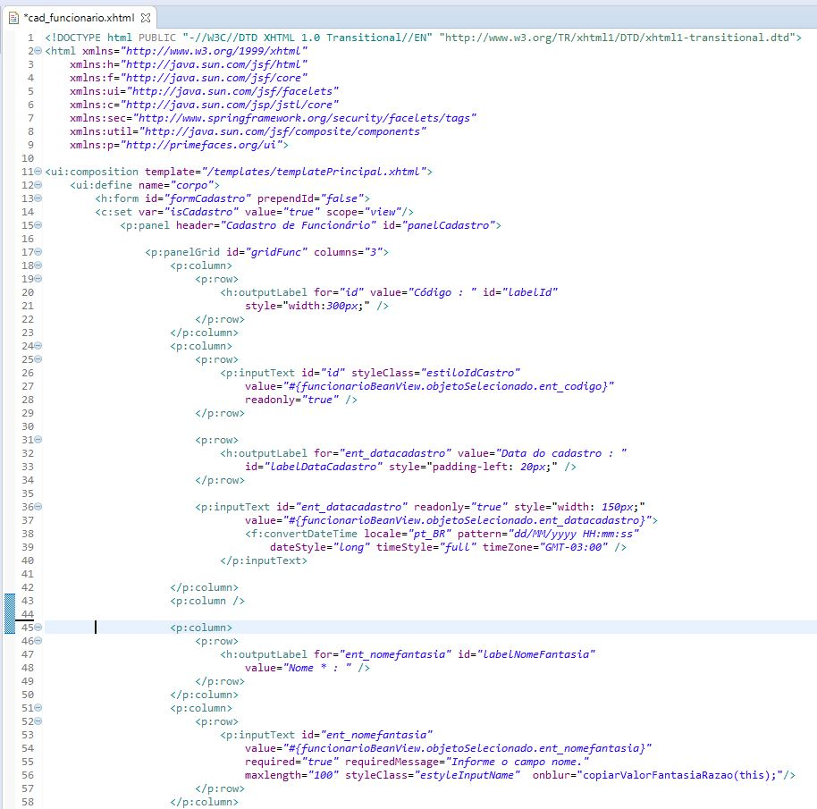
Fonte: elaborado pelo autor.

Figura 8 - Tela de Cadastro de Funcionário
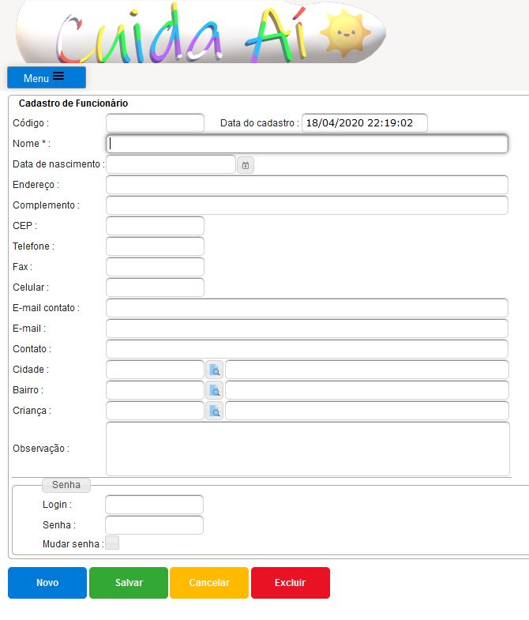
Fonte: elaborado pelo autor.
Também é possível configurar o Sistema Gerenciador de Banco de Dados (SGBD) na ferramenta Eclipse, como pode ser comprovado pelo Quadro 4. No campo url, é possível selecionar o SGBD utilizado, podendo ser passado as opções atuais HSQLDB, MySQL, SQL Server, Oracle, além do próprio PostgreSQL utilizado no sistema desenvolvido. Já nos campos username e password são informados o usuário e senha do banco de dados do sistema, além de outros parâmetros de configuração e tempos de acesso que podem ser realizados. Com esta configuração completa, não é necessário fazer mais nenhum ajuste no código para a integração com o banco de dados, pois a ferramenta faz o processo automaticamente.
Quadro 4 - Configuração do Banco de Dados na ferramenta Eclipse
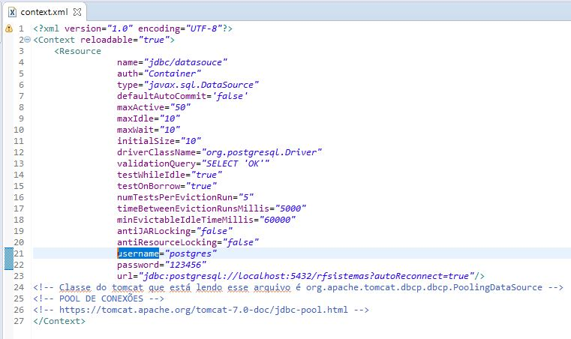
Fonte: elaborado pelo autor.

Operacionalidade da implementação
Nesta subseção será demonstrado o funcionamento do sistema desenvolvido, com as telas e menus utilizados no sistema web. Primeiramente, será apresentado o diagrama de atividades do envio de mensagem, conforme Figura 9. O primeiro passo do processo ao enviar a mensagem, é verificar se o pai/colaborador que será o destinatário já está cadastrado. Se sim, pode-se prosseguir para o envio da mensagem, porém se não está cadastrado, é necessário realizar este processo antes de continuar na mensagem.
Figura 9 - Diagrama de atividades da mensagem
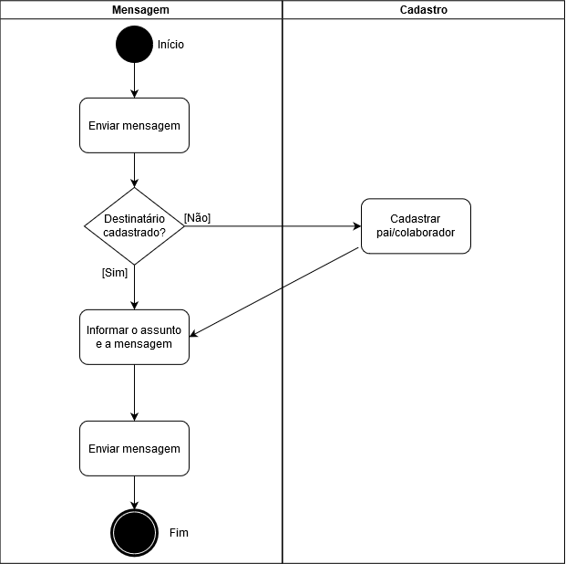
Fonte: elaborado pelo autor.
Para realizar o envio da mensagem, é feita a verificação se o assunto e a mensagem foram incluídos. Se não constar, o sistema apresenta alerta informando ao usuário que os campos são obrigatórios, e caso preenchidos a mensagem será enviada com sucesso.
Na Figura 9 é apresentada a listagem de crianças que estão cadastradas no sistema. Nessa tela é possível realizar a inclusão de uma nova criança caso necessário utilizando o botão Novo ou alterar uma criança já existente. O cadastro de criança se resume basicamente em seu nome, data do cadastro, RG, CPF, data de nascimento, observação, endereço, telefone, cep, bairro e cidade. As telas de consulta de crianças, pais/colaborador, diário, bairro, cidade e mensagem seguem o mesmo padrão da Figura 9. Ao clicar sobre o botão editar do cadastro é possível editar utilizando o ícone do lápis no canto direito de cada linha e ainda inserir um novo registro, sendo que essa funcionalidade estará disponível sempre no topo da tela.
Figura 10 - Tela de Consulta de Diário
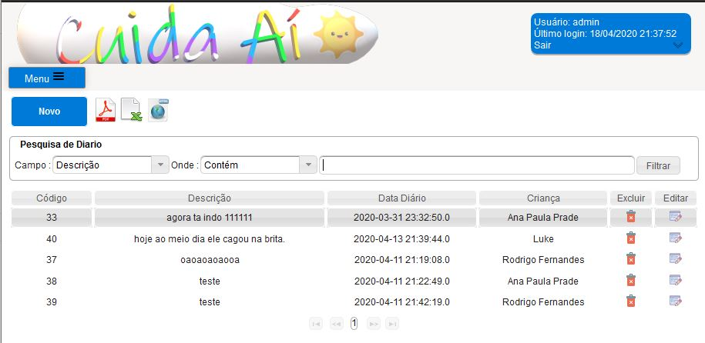
Fonte: elaborado pelo autor.
A Figura 11 apresenta a tela de cadastro de um diário. Nela é possível informar a data do diário, criança e uma descrição. A Figura 11 apresenta o padrão das telas de cadastro do sistema web. As telas de cadastro possuem os atributos necessários para manter cada cadastro, sendo a sua obrigatoriedade representada pelo asterisco e sempre possuindo as opções de salvar, cancelar e fechar.
Figura 11 - Tela de Cadastro de Diário
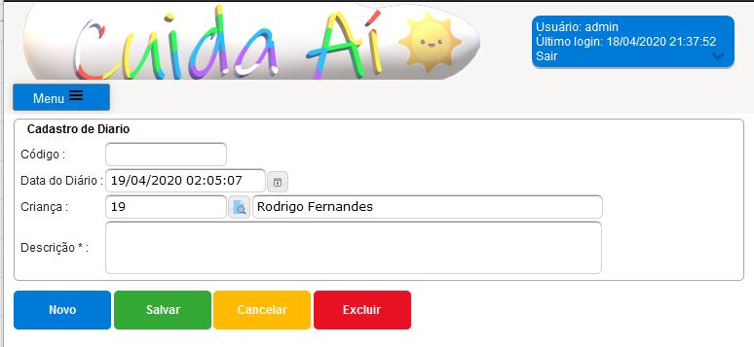
Fonte: elaborado pelo autor.
Na Figura 12 apresenta a tela de envio de mensagem. Nela é possível verificarmos a pessoa de origem, ou seja, a pessoa a qual está escrevendo a mensagem, logo em seguida podemos informar o destino a qual será a outra pessoa que irá receber a mensagem, exige resposta, data envio, assunto e mensagem. Caso a opção exige resposta esteja marcada, o destinatário assim que receber a mensagem e visualizar, o sistema automaticamente irá enviar uma notificação ao usuário de origem da mensagem, informando ao mesmo que sua mensagem foi recebida e visualizada.
Figura 12 - Tela de Cadastro de Mensagem
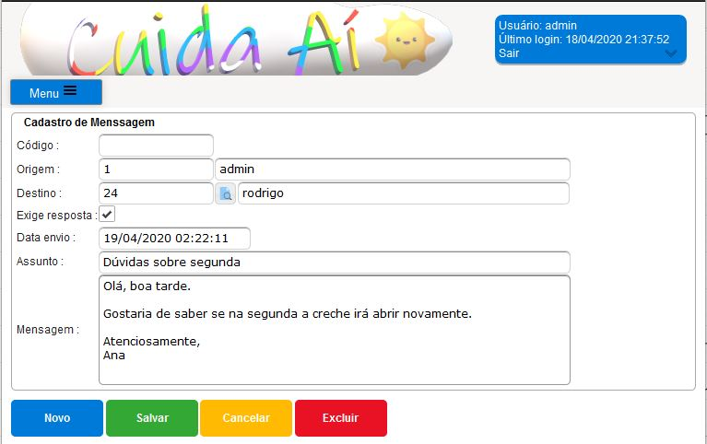
Fonte: elaborado pelo autor.
Na figura 13 apresenta a tela de cadastro de permissões. Nela é possível atribuirmos permissões de forma separada para cada pai/colaborador do sistema. Dentro da tela, basta apenas selecionar a permissão desejada e clicar nos botões de seta para direita para incluir a permissão ao usuário e seta para a esquerda para retirar a permissão ao usuário. Também é possível selecionar e desmarcar todas as opções de uma única vez. Ainda na tela, são apresentados os campos de login, nome, dois campos para pesquisar as permissões, onde o primeiro da esquerda para a direta podemos localizar uma permissão que ainda não foi atribuída ao usuário e o segundo campo de pesquisa para procurar uma permissão que já está vinculada ao usuário.
Figura 13 - Tela de Cadastro de Permissões
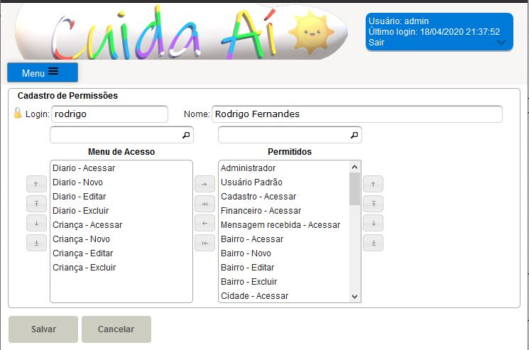
Fonte: elaborado pelo autor.

RESULTADOS E DISCUSSões
Esta seção está estruturada da seguinte forma: na subseção 3.4.1é apresentado o comparativo entre os trabalhos correlatos e o sistema desenvolvido e na subseção 3.4.2 é mostrada a avaliação realizada com os usuários especialistas sobre o sistema desenvolvido, bem como os seus resultados são apresentados.

Comparativo entre os trabalhos correlatos e o sistema desenvolvido
Conforme o Quadro 15, todos os trabalhos detalhados na seção 2 correlacionam ao trabalho proposto, cujas características contribuem para o acompanhamento pedagógico com eficiência e de qualidade. No referido quadro é apresentado um comparativo entre os trabalhos correlatos, sendo que as linhas representam as características e as colunas os trabalhos relacionados com o proposto.

Quadro 5 – Comparativo entre os trabalhos correlatos
Correlatos | Guizelini (2010) |  | Guedes (2015) |  | Uninformare (2017)
Características
Cadastro de alunos |  | Sim |  | Não |  | Sim
Cadastro de professores |  | Sim |  | Não |  | Sim
Conteúdo da disciplina |  | Não |  | Não |  | Sim
Agenda diária |  | Sim |  | Sim |  | Não
Perfis de acesso |  | Sim |  | Não |  | Sim
Informativo de medicamento |  | Não |  | Sim |  | Não
Troca de mensagens |  | Sim |  | Não |  | Sim
Plataforma móvel |  | Não |  | Não |  | Sim
Aplicação responsiva |  | Não |  | Não |  | Sim
Consulta plano de ensino |  | Sim |  | Não |  | Sim
Fonte: elaborado pelo autor.
Por meio do Quadro 1, percebe-se que os trabalhos têm objetivos semelhantes, porém, cada um com suas particularidades relacionadas a quais foram desenvolvidas. Para Guizeline (2010) o cadastro de aluno, professor e coordenador se torna um papel fundamental para que o sistema interaja de maneira correta e segura, apresentando e demonstrando as interações a quais o aluno e professor realizam em cada disciplina, além de permitir uma agenda diária de tudo que será abordado ao longo do semestre. Já Guedes (2015) se destaca com sua agenda diária e com o informativo de medicamento que cada criança pode possuir, sendo que para cada criança existe uma agenda a qual o responsável ou a instituição deverá que mantem a mesma atualizada. E por fim, o aplicativo da Uninformare (2017) é a ferramenta mais completa, sendo que possui quase todas as características relacionadas no quadro, além de ser desenvolvido para smartphones, os quais facilitam o acesso das informações e notificações geradas pela instituição.
Ainda no Quadro 1, nota-se que dentre os três correlatos apresentados, somente Guizeline (2010) e Uniformare (20117) possuem o cadastro de alunos e professores a qual ambos os sistemas são acessados através de cada perfil de usuário. Eles também possuem a troca de mensagens e o acompanhamento do plano de ensino de cada disciplina. Já por outro lado, pode-se identificar que somente Guedes (2015) possui um fluxo das atividades diárias a qual cada criança realiza, assim como seus medicamentos que devem ser tomados sob supervisão de enfermeiros ou pessoas capacitadas para aplicar o medicamento, tornando-se um dos elementos mais importantes para a elaboração deste sistema proposto.
Diante dos fatos supracitados, este trabalho tem como proposta disponibilizar um sistema para instituições de berçários e creches que permita contribuir e gerenciar as informações referentes a agenda de cada criança e disponibilizá-las de maneira on-line. O sistema representa uma oportunidade de otimizar e auxiliar na melhoraria do processo a qual são inseridas as informações nas agendas de cada criança, contribuindo e melhorando no controle das agendas diárias. O sistema disponibilizará tais informações de forma acessível para os responsáveis de cada criança, além de permitir atualizações cadastrais pelos mesmos.

Avaliação do sistema

CONCLUSÕES
[As conclusões devem refletir os principais resultados alcançados, realizando uma avaliação em relação aos objetivos previamente formulados. Deve-se deixar claro se os objetivos foram atendidos, se as ferramentas utilizadas foram adequadas e quais as principais contribuições do trabalho para o seu grupo de usuários ou para o desenvolvimento científico/tecnológico.]
[Deve-se também incluir aqui as principais vantagens do seu trabalho e limitações.]

EXTENSÕES
[Sugestões para trabalhos futuros.]
Referências

Vitta, F. C. F., & Emmel, M. L. G. (2004). A dualidade cuidadox educação no cotidiano no berçário. Paidéia: Cadernosde Psicologia e Educação, 14 (28), 177-189.

[As referências deverão ser apresentadas em ordem alfabética. Só podem ser inseridas nas referências os documentos citados ao longo da monografia. Todos os documentos citados obrigatoriamente têm que estar inseridos nas referências.]
[No formato do nome do autor, após a chamada (sobrenome com todas as letras em caixa alta), o primeiro nome deverá ser apresentado por extenso com a primeira letra em maiúscula e demais em minúscula e os outros nomes abreviados (letra em maiúscula seguida de ponto).]
[Abaixo são mostrados alguns exemplos de referências bibliográficas.]
[livro em meio eletrônico:]
ALVES, Castro. Navio negreiro. [S.l.]: Virtual Books, 2000. Disponível em: http://www.terra.com.br/vistualbooks/freebook/port/Lport2/navionegreiro.htm. Acesso em: 10 jan. 2002.
[parte de um documento:]
AMADO, Gilles. Coesão organizacional e ilusão coletiva. In: MOTTA, Fernando C. P.; FREITAS, Maria E. (Org.). Vida psíquica e organização. Rio de Janeiro: FGV, 2000. p. 103-115.
[trabalho acadêmico ou monografia (TCC/Estágio, especialização, dissertação, tese):]
AMBONI, Narcisa F. Estratégias organizacionais: um estudo de multicasos em sistemas universitários federais das capitais da região sul do país. 1995. 143 f. Dissertação (Mestrado em Administração) - Curso de Pós-Graduação em Administração, Universidade Federal de Santa Catarina, Florianópolis.
[norma técnica:]
ASSOCIAÇÃO BRASILEIRA DE NORMAS TÉCNICAS. NBR 6023: informação e documentação: referências - elaboração. Rio de Janeiro, 2002a. 24 p.
_____. NBR 6024: informação e documentação: numeração progressiva das seções de um documento escrito - apresentação. Rio de Janeiro, 2012. 4 p.
_____. NBR 6027: informação e documentação: sumário - apresentação. Rio de Janeiro, 2013. 2 p.
_____. NBR 6028: resumos. Rio de Janeiro, 2003. 2 p.
_____. NBR 10520: informação e documentação: citações em documentos: apresentação. Rio de Janeiro, 2002b. 7 p.
_____. NBR 14724: informação e documentação: trabalhos acadêmicos: apresentação. Rio de Janeiro, 2011. 11 p.
[livro:]
BARRASS, Robert. Os cientistas precisam escrever: guia de redação para cientistas, engenheiros e estudantes. São Paulo: Ed. da Universidade de São Paulo, 1979.
BASTOS, Lília R.; PAIXÃO, Lyra; FERNANDES, Lúcia M. Manual para a elaboração de projetos e relatórios de pesquisa, teses e dissertações. Rio de Janeiro: Zahar, 1979.
[guias do usuário:]
BORLAND INTERNATIONAL INC. Delphi user’s guide. Scotts Valley: Borland, 1995.
[help:]
BORLAND SOFTWARE CORPORATION. Delphi enterprise: help. Version 3.0. [S.l.], 1997. Documento eletrônico disponibilizado com o Ambiente Delphi 3.0.
[trabalho acadêmico ou monografia (TCC/Estágio, especialização, dissertação, tese):]
BRUXEL, Jorge L. Definição de um interpretador para a linguagem Portugol, utilizando gramática de atributos. 1996. 77 f. Trabalho de Conclusão de Curso (Bacharelado em Ciência da Computação) - Centro de Ciências Exatas e Naturais, Universidade Regional de Blumenau, Blumenau.
[verbete de enciclopédia em meio eletrônico:]
EDITORES gráficos. In: WIKIPEDIA, a enciclopédia livre. [S.l.]: Wikimedia Foundation, 2006. Disponível em: http://pt.wikipedia.org/wiki/Editores_graficos. Acesso em: 13 maio 2006.
[artigo em evento:]
FRALEIGH, Arnold. The Algerian of independence. In: ANNUAL MEETING OF THE AMERICAN SOCIETY OF INTERNATIONAL LAW, 61, 1967, Washington. Proceedings… Washington: Society of International Law, 1967. p. 6-12.
[artigo em evento em meio eletrônico:]
GUNCHO, Mário R. A educação à distância e a biblioteca universitária. In: SEMINÁRIO DE BIBLIOTECAS UNIVERSITÁRIAS, 10, 1998, Fortaleza. Anais... Fortaleza: Tec Treina, 1998. 1 CD-ROM.
[norma técnica:]
IBGE. Normas para apresentação tabular. 3. ed. Rio de Janeiro, 1993. 61 p. Disponível em: http://biblioteca.ibge.gov.br/visualizacao/monografias/GEBIS%20-%20RJ/normastabular.pdf. Acesso em: 27 ago. 2013.
[artigo de periódico:]
KNUTH, Donald E. Semantic of context-free languages. Mathematical Systems Theory, New York, v. 2, n. 2, p. 33-50, Jan./Mar. 1968.
[parte de um documento:]
LAKATOS, Eva M. Cultura e poder organizacional e novas formas de gestão empresarial. In: ______. Sociologia da administração. São Paulo: Atlas, 1997. cap. 5, p. 122-143.
[artigo em periódico em meio eletrônico:]
MALOFF, Joel. A internet e o valor da "internetização". Ciência da Informação, Brasília, v. 26, n. 3, 1997. Disponível em: http://www.ibict.br/cionline/. Acesso em: 18 maio 1998.
[trabalho acadêmico ou monografia (TCC/Estágio, especialização, dissertação, tese):]
SCHIMT, Héldio. Implementação de produto cartesiano e métodos de passagem de parâmetros no ambiente FURBOL. 1999. 86 f. Trabalho de Conclusão de Curso (Bacharelado em Ciência da Computação) - Centro de Ciências Exatas e Naturais, Universidade Regional de Blumenau, Blumenau.
SCHUBERT, Lucas A. Aplicativo para controle de ferrovia utilizando processamento em tempo real e redes de Petri. 2003. 76 f. Trabalho de Conclusão de Curso (Bacharelado em Ciência da Computação) - Centro de Ciências Exatas e Naturais, Universidade Regional de Blumenau, Blumenau.
[página da internet: se a página não for livro, artigo ou parte de documento em meio eletrônico, deve-se fazer a referência conforme o exemplo abaixo. (O ano da página abaixo descrita não existe explicitamente descrito. Ele foi obtido a partir de informações fornecidas pelo browse Mozilla, através da opção “Page Info” alcançado através da opção do menu “View”. Foi pego a data da última alteração (modified). Quando a data for indefinida, colocar uma provável, sendo que neste caso vai entre colchetes e logo após o ano existe o símbolo de interrogação “?” (ex.: ..., [2003?] . Disponível em: ...). Quando a data estiver explicita na página, colocar esta sem colchetes. Se o mês também estiver explicito, colocá-lo (ex.: ..., out. 2003. Disponível em: ...)):]
SCHULER, João P. S. Tutorial de Delphi. Porto Alegre, [2002]. Disponível em: http://www.schulers.com/jpss/pascal/dtut/. Acesso em: 27 ago. 2013.
[artigo em evento:]
SILVA, José R. V. et al. Execução controlada de programas. In: SIMPÓSIO BRASILEIRO DE ENGENHARIA DE SOFTWARE, 1., 1987, Petrópolis. Anais... Petrópolis: UFRJ, 1987. p. 12-19.
[artigo em evento em meio eletrônico:]
SILVA, Roseane N.; OLIVEIRA, Ramon. Os limites pedagógicos do paradigma da qualidade total em educação. In: CONGRESSO DE INICIAÇÃO CIENTÍFICA DA UFPe, 4, 1996, Recife. Anais eletrônicos... Recife: UFPe, 1996. Disponível em: http://www.propesq.ufpe.br/anais/anais/educ/ce04..htm. Acesso em: 21 jan. 1997.
[livro:]
SEBESTA, Robert W. Conceitos de linguagens de programação. 4. ed. Porto Alegre: Bookman, 2000.
[parte de um documento em meio eletrônico:]
TEODOROWITSCH, Roland. Manual de ética, estilo e português para a elaboração de trabalhos acadêmicos. [Gravataí], 2003. Disponível em: http://www.ulbra.tche.br/~roland/pub/etica-est-port-2003-2.pdf. Acesso em: 28 mar. 2006.
[relatório de pesquisa:]
VARGAS, Douglas N. Editor dirigido por sintaxe. 1992. Relatório de pesquisa n. 240 arquivado na Pró-Reitoria de Pesquisa, Universidade Regional de Blumenau, Blumenau.
[artigo em periódico em meio eletrônico:]
VIEIRA, Cassio L.; LOPES, Marcelo. A queda do cometa. Neo Interativa, Rio de Janeiro, n. 2, inverno 1994. 1 CD-ROM.
WINDOWS 98: o melhor caminho para atualização. PC World, São Paulo, n. 75, set. 1998. Disponível em: http://www.idg.com.br/abre.html. Acesso em: 10 set. 1998.
APÊNDICE A – Descrição dos Casos de Uso
Este Apêndice apresenta a descrição dos principais casos de uso.
APÊNDICE B – Dicionário de Dados
Este Apêndice apresenta a descrição.....
ANEXO A – Exemplo
[Elemento opcional. Anexos são documentos não elaborados pelo autor, que servem de fundamentação, comprovação ou ilustração, como mapas, leis, estatutos, entre outros. Os anexos são identificados por letras maiúsculas consecutivas, travessão e pelos respectivos títulos. Sempre referenciá-las antes.]

